Проект требований к системе
контроля физического доступа обучающихся и сотрудников
с использованием Цифрового ID

- Термины и определения
Система – описываемый программно-аппаратный комплекс.
Платформа – облачный сервис, принимающий решения о предоставлении доступа на основании идентификатора пользователя.
Цифровой ID – национальный сервис цифровой идентификации личности, при помощи смартфона.
СКУД – система контроля и управления доступом.
Контроллер – устройство СКУД, управляющее исполнительными механизмами (турникетом, замком) на основании полученного идентификатора.
Адаптер – устройство, расширяющее возможности идентификации установленной СКУД, путём подключения к контроллеру.
Считыватель – устройство, подключаемое к контроллеру или адаптеру, обеспечивающее считывание и передачу идентификатора.
Приложение – программное обеспечение, устанавливаемое на устройство пользователя для беспроводной идентификации.
Пользователь – обучающийся или сотрудник вуза.
Устройство – смартфон Пользователя
Точка доступа – место осуществления контроля доступа, оборудованное турникетом, считывателем, контроллером и адаптером.
Взаимодействие компонентов Системы представлено в Приложении А.

- Общие требования
Система должна:
- обеспечивать контроль физического доступа Пользователей на объекты вуза с применением мобильных методов идентификации;
- выполнять идентификацию Пользователя при проходе через Точку доступа посредством Приложения или на основании Цифрового ID;
- обеспечивать вход в Приложение посредством аутентификации через мессенджер MAX;
- подключаться к Контроллеру способами, предусмотренными руководством по эксплуатации Контроллера;
- осуществлять журналирование событий доступа.

Система не должна:
- предоставлять доступ Пользователям, отсутствующим в списке разрешённых;
- предоставлять доступ при неуспешной идентификации или отсутствии ответа от Платформы.

- Функциональные требования
Требования к Адаптеру
- Проход, с подтверждением личности через Цифровой ID
Условия: у Пользователя установлен мессенджер MAX и настроен Цифровой ID.
Алгоритм:
- Пользователь открывает Цифровой ID на Устройстве и подносит его к Считывателю;
- Считыватель передаёт идентификатор Адаптеру, который направляет его на Платформу;
- Платформа запрашивает номер телефона у сервиса Цифрового ID по полученному идентификатору;
- Платформа проверяет номер телефона в списке разрешённых и принимает решение о доступе.
Отказ: Платформа возвращает отказ – Адаптер передаёт сигнал Считывателю, который воспроизводит звуковой сигнал отказа.
Результат:
- Адаптер передаёт разрешающий сигнал Контроллеру и Считывателю;
- Считыватель воспроизводит звуковой сигнал разрешения;
- Контроллер открывает Точку доступа.
Диаграмма взаимодействия компонентов представлена в Приложении В.

- Проход, с подтверждением личности через Приложение
Условия: Устройство зарегистрировано на Платформе со статусом «Активно».
Алгоритм:
- Пользователь открывает Приложение и выполняет вход по биометрии или PIN-коду;
- Пользователь открывает сканер QR-кода в Приложении и сканирует QR-код, размещённый на Точке доступа;
- Приложение передаёт идентификатор Устройства Адаптеру, который направляет его на Платформу;
- Платформа определяет привязанный номер телефона, проверяет его в списке разрешённых и принимает решение о доступе.
Отказ: аналогично разделу 3.1.
Результат: аналогично разделу 3.1.
Диаграмма взаимодействия компонентов представлена в Приложении Г.

Требования к Приложению
- Регистрация Устройства через мессенджер MAX
Условия: Пользователь имеет активный аккаунт в мессенджере MAX
Алгоритм:
- Пользователь устанавливает Приложение и выбирает способ входа «MAX»;
- Приложение перенаправляет Пользователя в чат-бота внутри мессенджера MAX;
- чат-бот запрашивает у Пользователя номер телефона и выдаёт ссылку для завершения аутентификации;
- Пользователь переходит по ссылке и возвращается в Приложение;
- Платформа получает номер телефона Пользователя от чат-бота MAX и подтверждает аутентификацию.
Результат:
- на Платформе создаётся или обновляется запись о Пользователе с привязанным аккаунтом MAX;
- текущее Устройство регистрируется на Платформе со статусом «Ожидает завершения регистрации»;
- Пользователь перенаправляется на экран настройки PIN-кода.
Общий сценарий регистрации Устройства представлен в Приложении Б.

- Установка PIN-кода для входа в Приложение
Условия: Пользователь прошёл аутентификацию, Устройство зарегистрировано со статусом «Ожидает завершения регистрации».
Вводные данные: четырёхзначный PIN-код, введённый Пользователем.
Алгоритм:
- Пользователь вводит PIN;
- Приложение просит ввести PIN повторно, для защиты от случайных нажатий;
- Приложение сверяет оба значения.
Ошибка: если значения не совпадают – Пользователь возвращается к шагу 1.
Результат:
- Платформа регистрирует PIN-код как способ входа в Приложение;
- Платформа меняет статус Устройства на «Активно»;
- Пользователю предлагается настроить вход по биометрии устройства, если устройство поддерживает соответствующую функцию.

- Установка биометрического входа в Приложение
Условия:
- Пользователь установил PIN;
- Устройство зарегистрировано со статусом «Активно»;
- Устройство пользователя поддерживает биометрический доступ.
Алгоритм:
- Пользователь соглашается настроить вход по биометрии устройства;
- Устройство просит подтвердить действие при помощи установленной биометрии.
Отказ пользователя: Приложение открывает главный экран без настройки биометрического входа.
Результат:
- Платформа регистрирует биометрию как дополнительный способ входа, биометрические данные Приложением не обрабатываются и не передаются;
- Пользователю открывается главный экран Приложения.

- Вход в приложение
Условия: Устройство зарегистрировано со статусом «Активно».
Алгоритм:
- если биометрический вход зарегистрирован на Платформе:
  - Устройство запрашивает биометрическое подтверждение;
  - Приложение выполняет аутентификацию на Платформе посредством биометрического API Устройства;
- если биометрический вход не зарегистрирован на Платформе или Пользователь отменил биометрический запрос:
  - Пользователь вводит PIN-код.
Отказ: Приложение предлагает повторить попытку.
Результат: Пользователю открывается главный экран Приложения.

Требования к Платформе
Платформа должна:
- принимать идентификаторы от Адаптера и возвращать решение о предоставлении или отказе в доступе;
- проверять номер телефона Пользователя в списке разрешённых при каждом запросе доступа;
- взаимодействовать с сервисом Цифрового ID для получения номера телефона по идентификатору;
- регистрировать PIN-код и биометрию как способы входа в Приложение;
- автоматически присваивать и обновлять статусы Устройств в соответствии с ходом регистрации;
- управлять чат-ботом MAX в части приёма номера телефона и выдачи ссылки для аутентификации;
- осуществлять журналирование событий доступа.
Платформа не должна:
- обрабатывать биометрические данные Пользователя, делегируя соответствующий функционал Устройству.

Требования к журналированию
Платформа должна осуществлять журналирование событий доступа со следующими характеристиками:
- записи журнала неизменяемы после создания;
- каждая запись подписана криптографически;
- журнал передаётся на серверы вуза по протоколу Syslog.
Событие доступа должно содержать:
- ID события;
- ID пользователя на Платформе, ФИО и номер телефона Пользователя;
- наименование Точки доступа;
- способ идентификации (Цифровой ID / Приложение);
- метод аутентификации (PIN / Биометрия) - при наличии;
- дату и время события;
- решение о доступе (разрешён / отказано);
- причину отказа - при наличии.
- Нефункциональные требования
Производительность:
- время ответа Платформы на запрос Адаптера не превышает 3 секунд;
- Приложение открывает главный экран не дольше 1 секунды после успешной аутентификации.
Надёжность:
- при потере связи с Платформой Адаптер возвращает отказ (не зависает).
Безопасность:
- передача данных между Платформой и Адаптером осуществляется по защищённому каналу с взаимной аутентификацией сторон;
- передача данных между Приложением и Адаптером осуществляется с защитой от перехвата, повторного использования и ретрансляции сообщений;
- передача данных между Приложением и Платформой осуществляется по зашифрованному каналу (HTTPS/TLS);
- персональные данные Пользователей не передаются в открытом виде.
Персональные данные:
- ?

- Ограничения и допущения
Ограничения:
- административный интерфейс не предоставляется;
- поддерживается ограниченное количество Точек доступа;
- отсутствует механизм восстановления доступа при утере Устройства;
- отсутствует механизм самостоятельной отвязки Устройства Пользователем.
Допущения:
- у Пользователя есть смартфон с доступом в интернет;
- инфраструктура вуза обеспечивает сетевую доступность Платформы;
- QR-код на Точке доступа установлен и доступен для сканирования.

Приложение А — Архитектура системы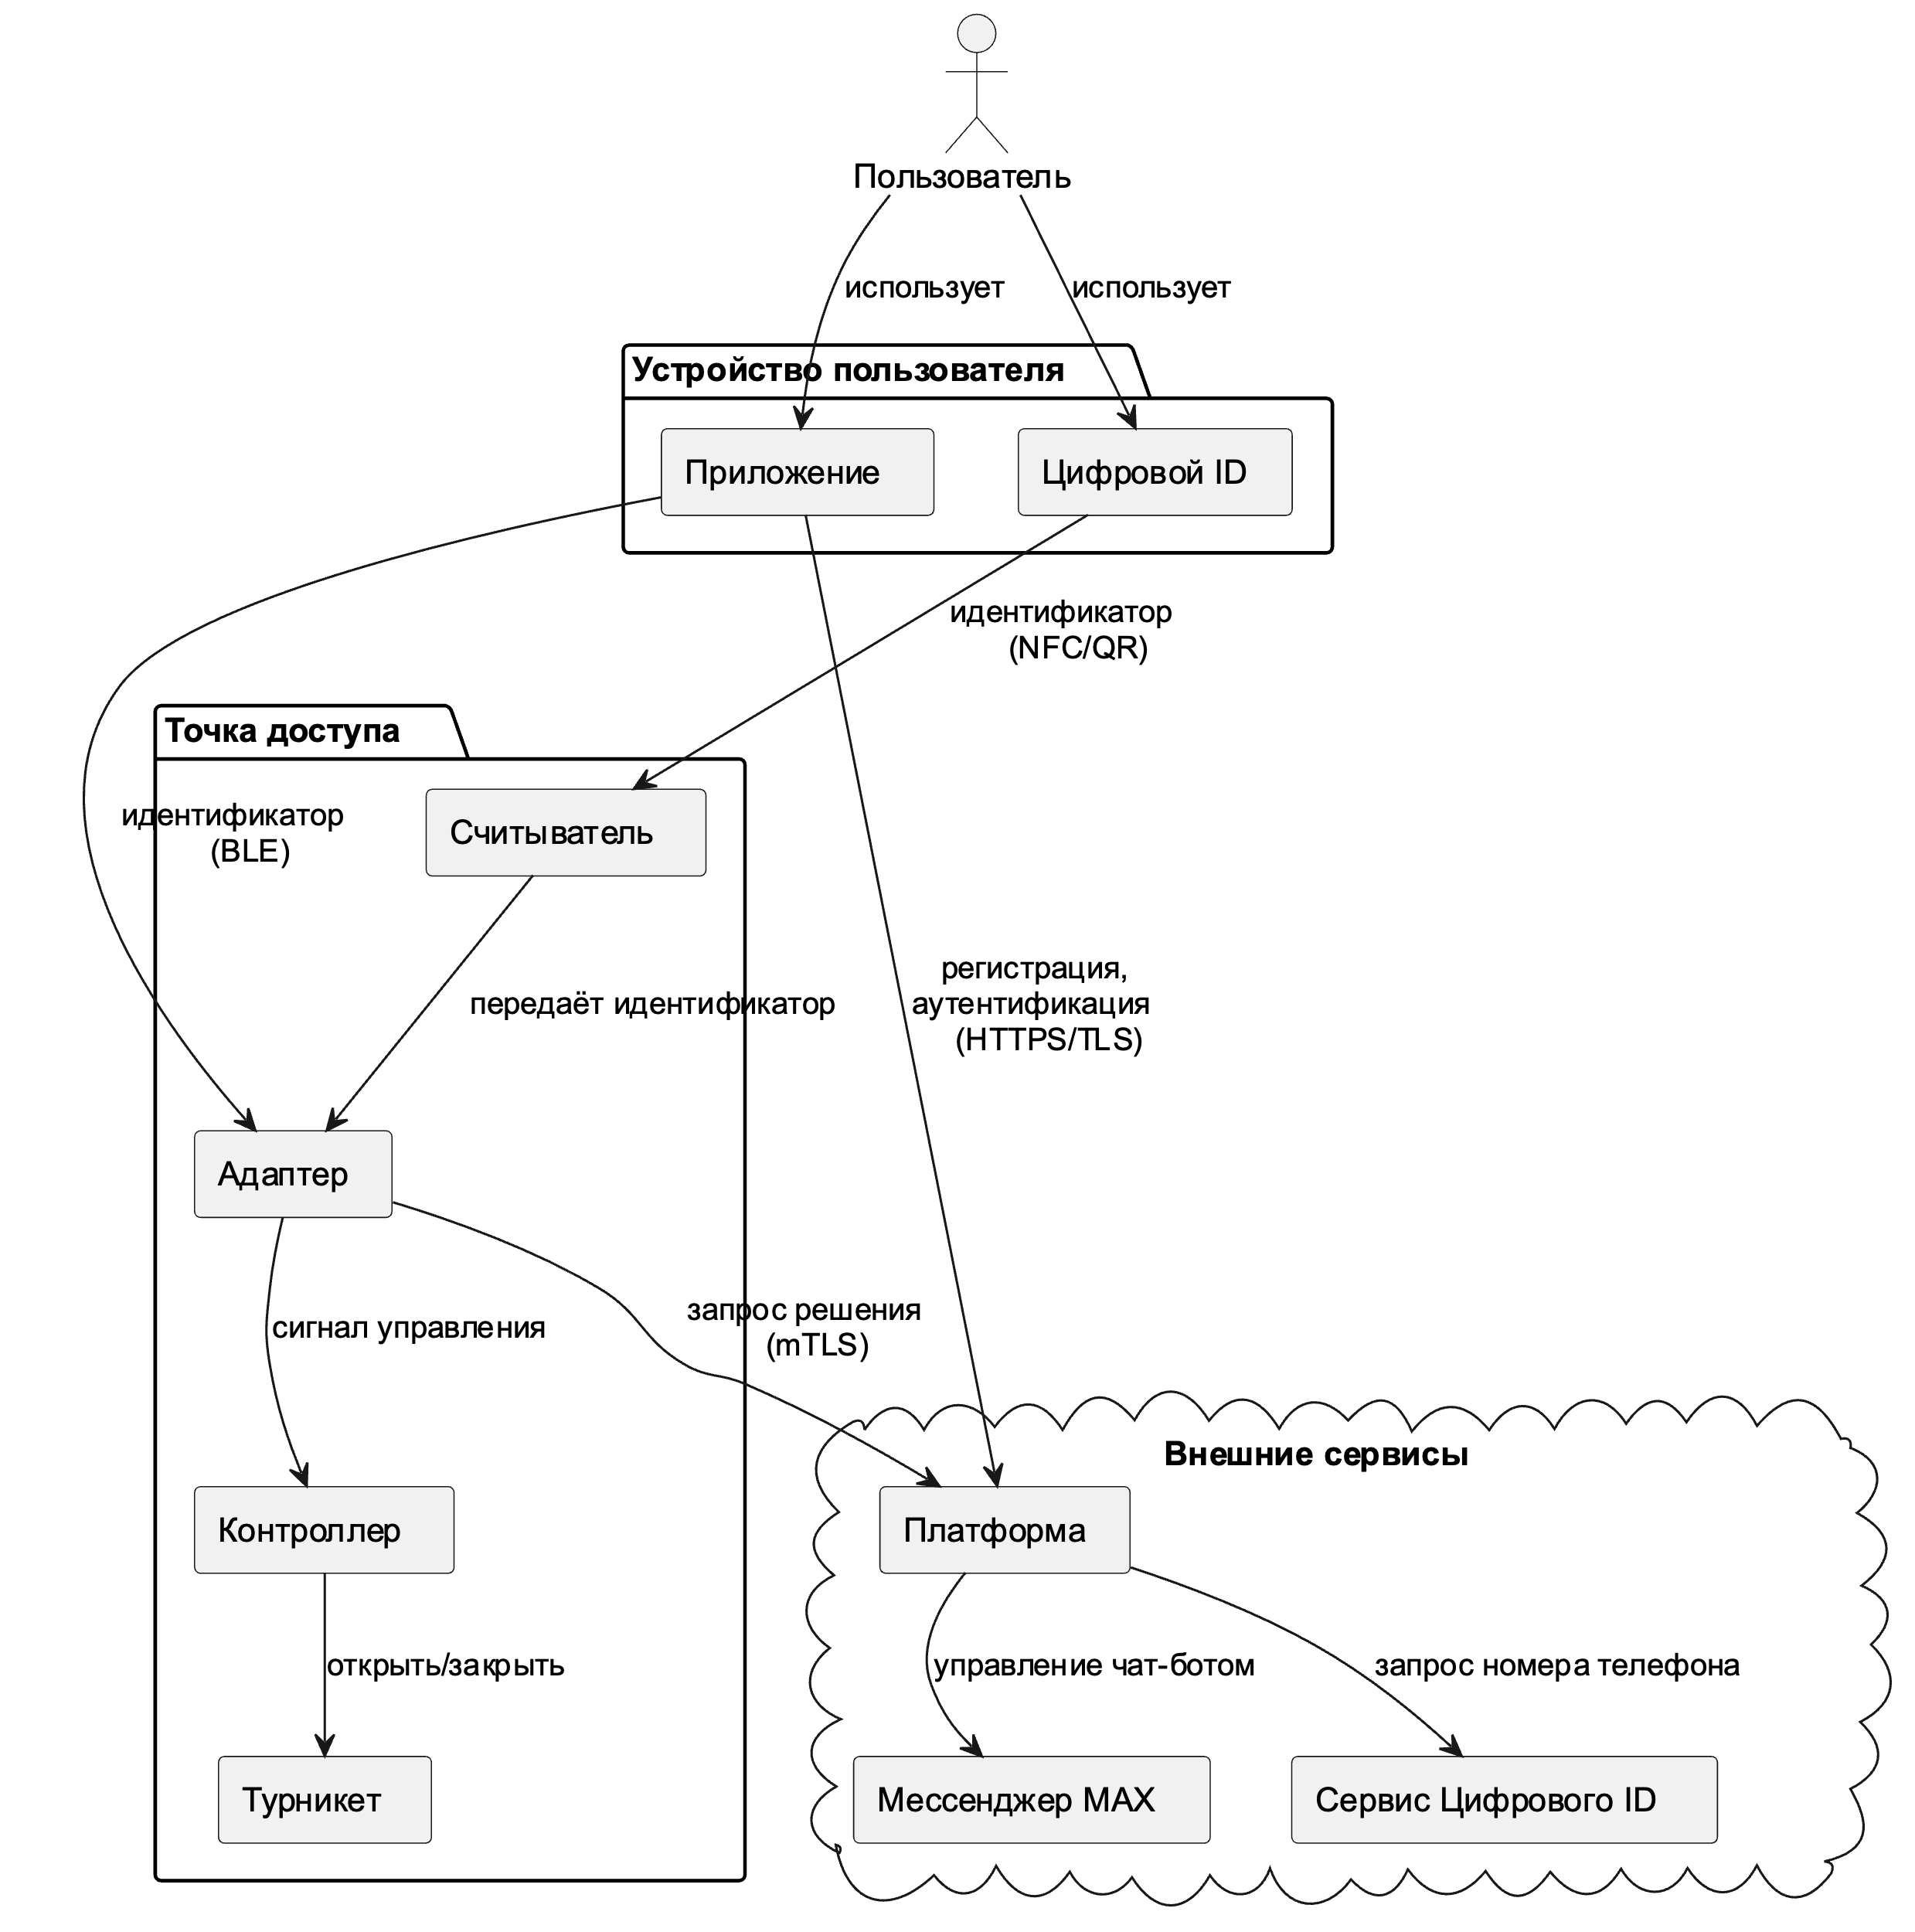

Приложение Б — Сценарий регистрации Устройства
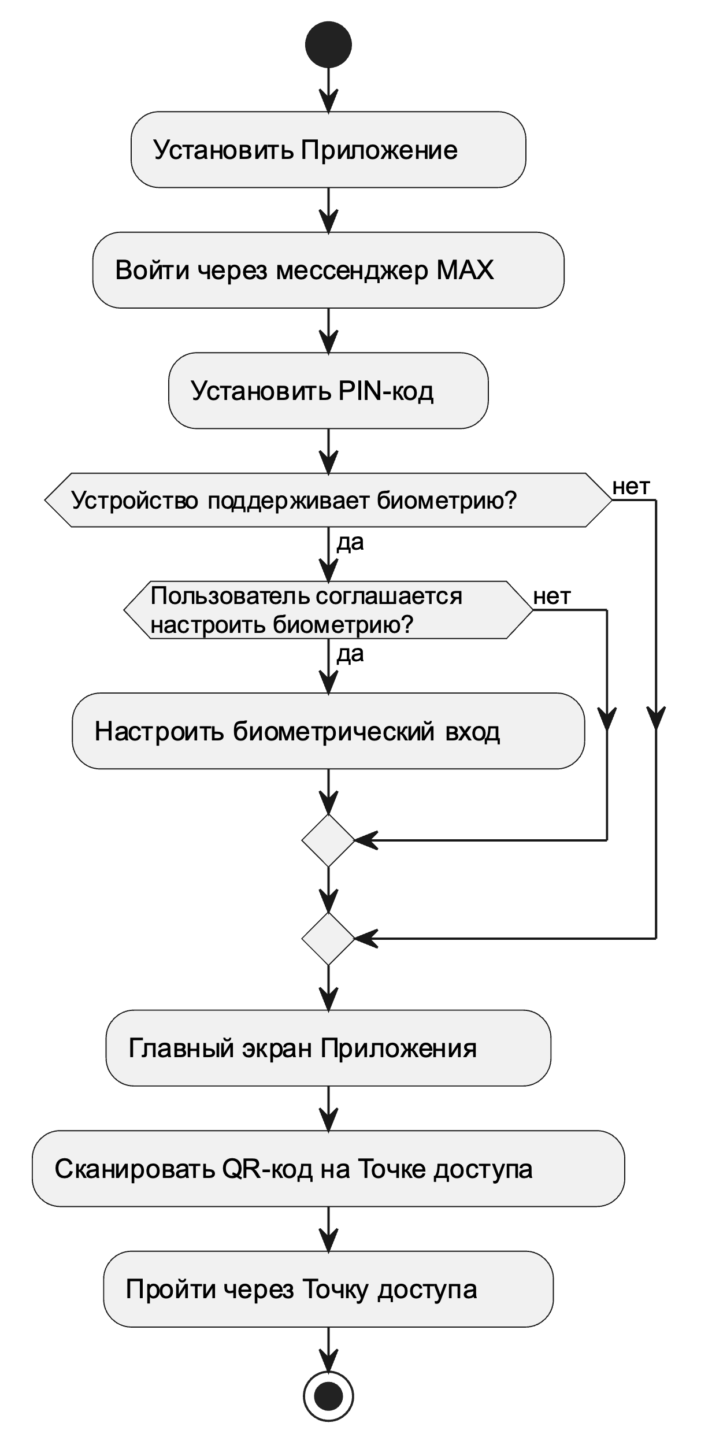
Приложение В — Сценарий прохода по Цифровому ID
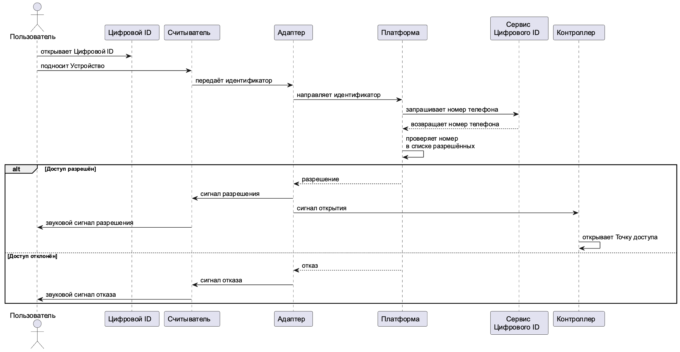
Приложение Г — Сценарий прохода через Приложение
